Data Set definitions:

There are 3 portion opitons on the device menu. You’ll be seeing them on the menu as 30 CL, 50CL, 70CL (these values can be different on each device and can also be changed by the bartender) These CL values are kept as

`**SelectedCL**`.

Depending on the buttons pressed, the sale type is sent as `**Amount**`. First button (30 CL) is 1, Second Button (50 CL) is 2, Third Button (70CL) is 3.

If the bartender adds extra foam, it would be 4.

After you begin pouring, “**STOP**” button would be visible so that you can stop whenever you want. If you don’t press stop button, the device would stop on the proper portion size. If you press stop, the `**Amount**` value would be **0**.

**Amount:** Type of sale.

0 = Stopped

1-2-3 = Portions

4 = Extra Foam Added

You can discard other values if any.

**Vol_total**: x / 5700 equal to poured beer volume in liter. This is the actual poured volume, so if the user presses 30CL, we expect this value would be around 57*30.

**SelectedCL:** Selected CL size on the menu.

**Time**: Service time

**Pour_time**: Total milliseconds of pouring

**Temp_after**: Temperature



Çalışmaya ilk veri dosyalarını inceleyerek başladım. C’de yetkin olduğum için ve veri yapıları hakkında bilgim olduğundan C’de kodlamayı tercih ettim. İlk aşamada bir plan yaptım; ilk olarak veri yapılarını kaynak kod dosyasında tanımlayıp sonrasında csv’yi okutmalıydım.Csv’deki her sütun için ayrı bir struct elemanı string oluşturdum.Csv (comma seperated values) olduğundan strtok(char*ptr,delimiter) fonksiyonunu kullanmayı düşündüm. Fscanf ‘i txt dosyasındaki verileri kelime olarak alırken kullanırdım. Csv’de ise fgets’i bir cümleyi char* ile okutmak için kullandım(char *Myline). Strtok ile cümleyi kelimelere ayırdım ve böylelikle csv ‘yi sütunlara bölmüş oldum. tanımladığım struct dizisi ile sonrasında kaynak dosyasına verileri kopyaladım. Csv dosyasından verileri okutup struct dizilerine atadıktan sonra indislerini küçülttüm, baştaki string başlıkları burda(Amount, Date,ConvertedCl) kullanmadım.

Data setlerinden ‘Amount ‘ u 0->1 ya da 0->2 ye değiştirmem gerekiyordu. Bunu ise hangi koşullarda yapacağımı düşündüm. Csv dosyasını inceledğimde SelectedCl ve Converted Cl sütunlarını inceledim sonra Volume sütunuyla arasında bir ilişki kurdum. Volume >1400cl üzerindeyken yaklaşık olarak, seçimimiz ‘1’ olarak yansımış. Ve 1 olarak yansıyan verilerin ConvertedCl değeri de 30cl olarak atanmış. ‘2’ seçimini de inceledim. Selected ve Converted karşılaştırmasını sürdürdüm. Volume ile sayısal bir işlem yapmadım. Datalar göz önüne alındığında Amount ‘un belirlenmesini sağlayan Selected ve Converted değişkenleri olmalıdır. (Değerlerin yuvarlaması ve Volume ile Amount’un belirlenmesi hesapları tablodan hareketle zor olacaktır.)

Data setlerini yönetebilmem için indislerini kaydetmem gerektiğini düşündüm . Öncesinde if else yapıları ve string karşılaştırma ile dataları kullanmaya çalışssam da sonuç alamadım. İndisleri kullanmak için gerekli loopları tanımladım. Amount ‘u belirlemedeki yöntem;

Amount int ==0;(Seçimimiz 0 gözükürken ) {

Selected=Converted int =30 cl ise->1 basılacak Converted int !=Selected int if{ converted =30;}-🡪 1 basılacak (converted 30 , selected 50 olan dataları seçmek için)

Selected =Converted 50cl ise->2 basılacak }

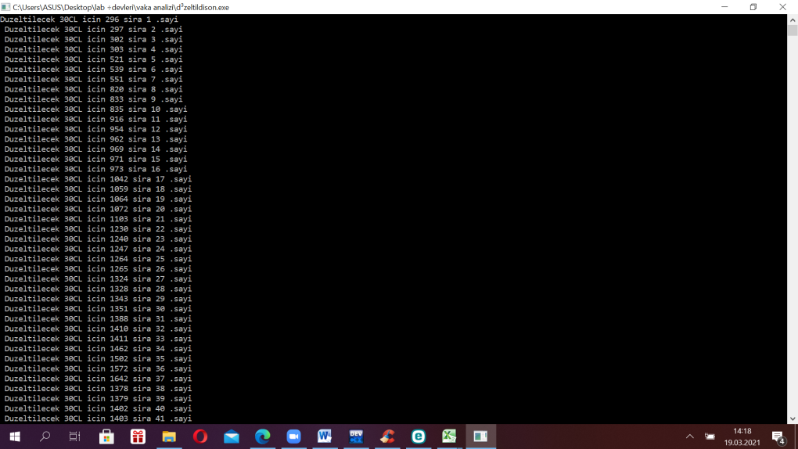Csv dosyasını okurken başlıkları dahil etmediğim için indis farkı oluştu. Excel dosyasında 15. Sırada gözükürken ben 14. Sıradaki veri olarak onu kaydettim. Birkaç loop yapısıyla ve deletee fonksiyonuyla dizi başında “0” kalmaması için düzenleme yaptım.

Datanın sırası(Selected=Conv=30) excelde başlıkla birlikte 297 gözükürken ben 296 olarak aldım.

İndisleri uzun uğraş sonunda int olarak elde edebildim. Değiştirmek istediğim datalar da belliyken , ilk amount dizisini nasıl değiştireceğimi buldum. Eğer üst üste “0” çıkarıp diziye veri girersek indisler değişiyor ve girdiğimiz veriler yanlış sırada oluyor (örn void delete kullanırsak). O yüzden ben verileri çıkarmadan yani “0” lara başka int eleman atayarak ;burda void change fonksiyonunu kullandım ve dizideki diğer elemanların da indislerini değiştirmemiş oldum. Fonksiyonun yaptığı ,daha önce değiştirmek istediğim 0’ların indislerini içeren diziyi argüman alarak kullanıyor. O indislerdeki “0” a dizide olmayan bir eleman mesela seçimime göre “18” atıyor. Bütün “2”,”1” yazılacak yerler için 18 atadım. Sonra tekrar 3 ayrı void change fonksiyonlarına “2” , “1”,”1” int değerlerini ve “0” indislerini atayıp çalıştırdım . “18” ler istenen 1 ve 2 lere dönüşmüş oldu.(18 yazdırmadan da 1 , 2 yazdırabilirdim. Amacım değeri değişen satırları daha kolay görebilmekti)

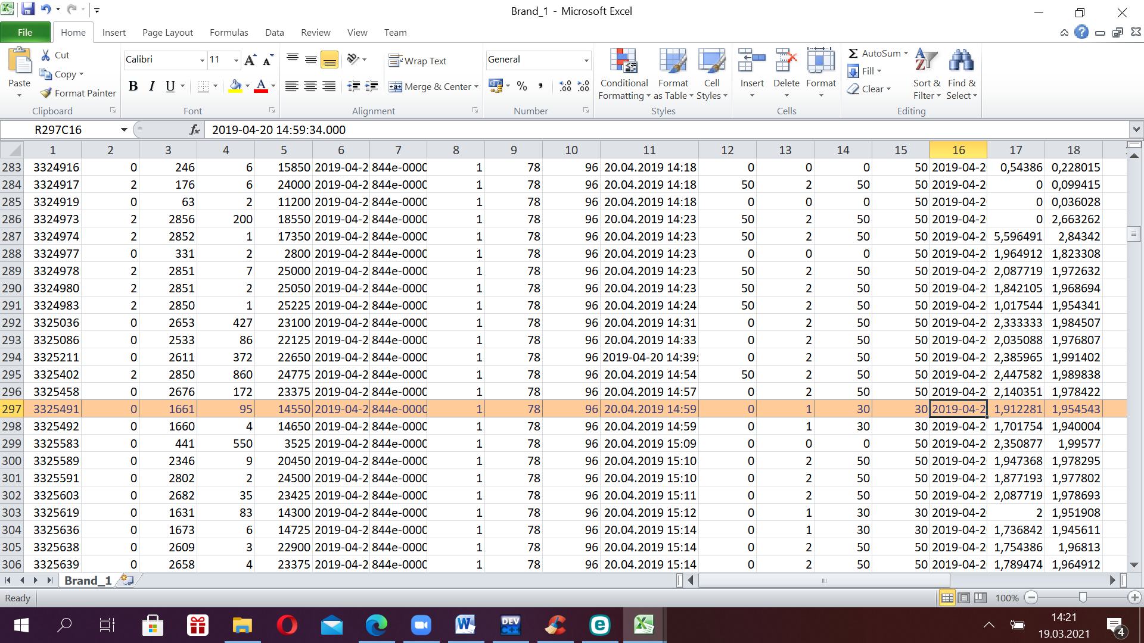İstenen amount dizisini elde edilince diğer datalarla birleştirip yazdırmak gerekir. Ben birkaç data sütununu yazdırdım. Bunu da fprintf ile void fonksiyon tanımlayarak gerçekleştirdim. En son hafızada yer kaplayan array pointerları için free() komutunu kullandım. Bilgisayarımda c’nin oluşturduğu dosyayı da ekledim.

Saygılarımla,

Hazırlayan : Levent Keskin

İTÜ Elektronik ve Haberleşme Müh. 3. Sınıf //17.03.2021